PD控制公式：
计算控制输入（力矩或力）：
tau = kp * (qd - q) + kd * (dqd - dq)

位置曲线是不是单调收敛，还是有超调？
简单模型，直接单调平滑收敛

最终误差大不大？
无误差

力矩曲线一开始有多大？

力矩有没有明显震荡？
没有震荡

现在这组 kp=40, kd=8 给你的感觉是“偏快”“偏稳”还是“偏保守”？
Kp增大会加快收敛，体现在图像上会使τq-时间曲线斜率变大，但可能出现震荡。
Kd增大会使在接近目标值时，变化率明显变小，以至于平滑收敛
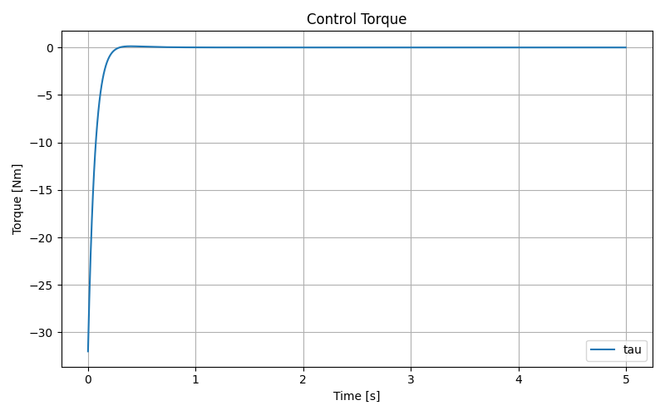
Figure 1kp=40
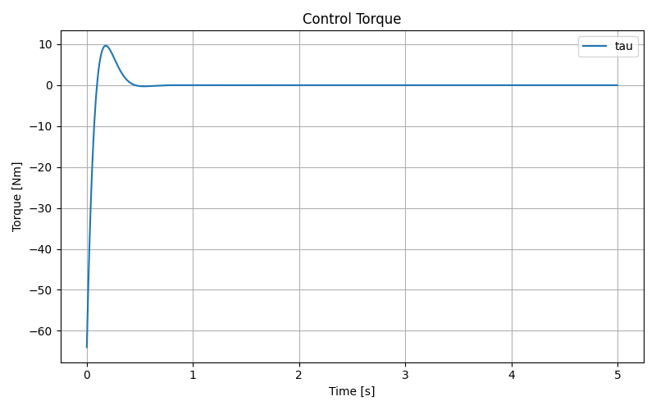
Figure 2kp=80

